¿Qué Pasa? 2

UNIDAD 4 – Test your knowledge

Label the items of clothing using the words below.
el jersey, la camiseta, los vaqueros, los zapatos, la camisa, los guantes, el chándal, el pantalón corto, las sandalias, el abrigo, el cinturón, el vestido,
la corbata, las zapatillas de deporte, el impermeable, la falda

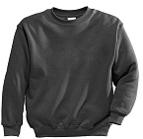 | 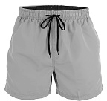 | 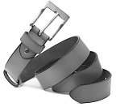 | 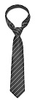
(a) el jersey | (b) | (c) | (d)
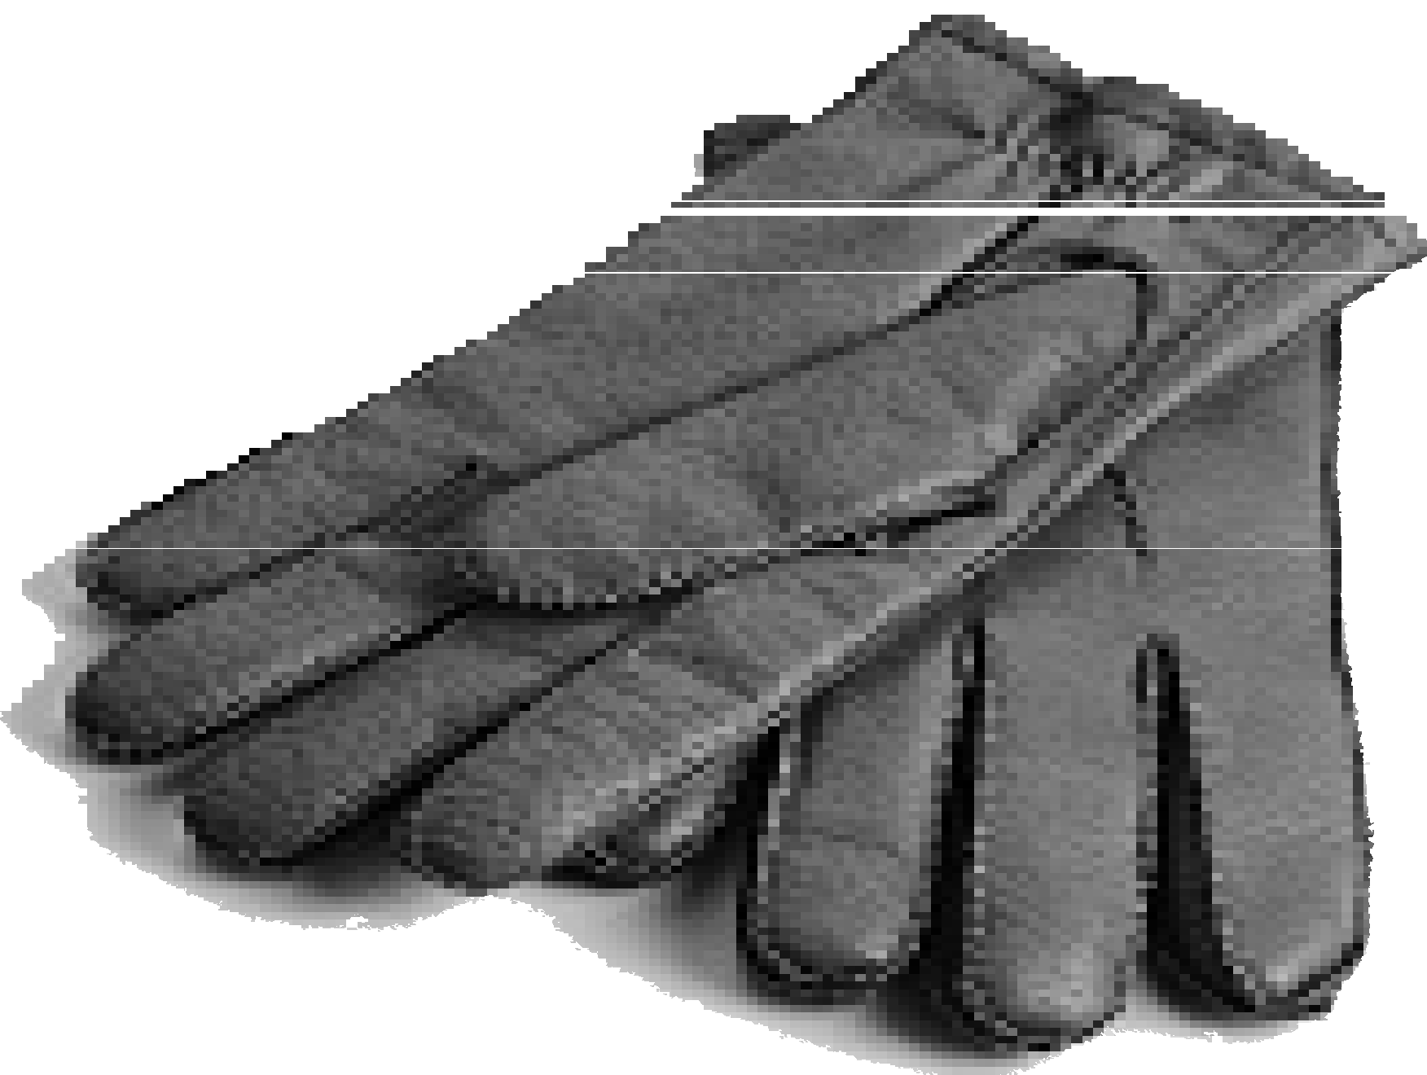 | 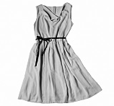 | 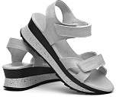 | 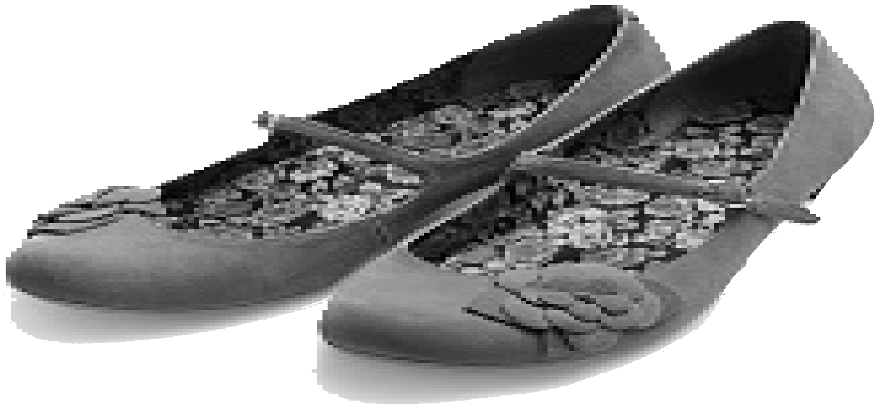
(e) | (f) | (g) | (h)
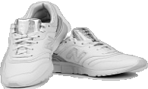 | 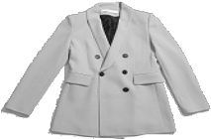 | 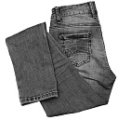 | 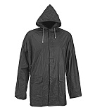
(i) | (j) | (k) | (l)
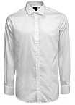 | 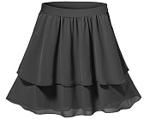 | 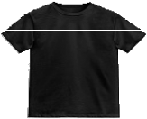 | 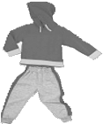
(m) | (n) | (o) | (p)
/15
- Complete the dialogue using the words below.
talla, cuánto, puedo, azul marino, tarjeta, probadores
Dependiente: ¿(a) ayudarle?
Cliente: Sí, busco una chaqueta.
Dependiente: Muy bien. ¿Cuál es su (b) ?
Cliente: La 44.
Dependiente: ¿Qué color prefiere?
Cliente: El (c) . ¿Dónde están los (d) ?
Dependiente: Están a la derecha.
Cliente: Me gusta esta chaqueta. ¿(e)________________cuesta? Dependiente: Cuesta 79 €. ¿Quiere pagar con (f) ?
/6
Cliente: No, gracias. Voy a pagar en efectivo.

¿Qué Pasa? 2

- Fill in the blanks with the demonstrative adjectives: este/esta/estos/estas.

(a) gorras | (d) | sombreros
(b)____________________sombrero | (e) | bufandas
(c) gorra | (f) | pantalones
 |  | /6

Complete the sentences using the simple present tense of the verbs in brackets.
  - ¿Tú (conocer) a mi hermano?
  - Yo (conocer) a Juan.
  - Ellos (conocer) la ciudad de Madrid.
  - Nosotros (saber) la verdad.
  - Yo (saber) todas las respuestas.
  - ¿Vosotros no (saber) la dirección?
/6

Translate the words into English.
  - el collar
  - el anillo
  - el reloj
  - la pulsera
  - los pendiente
/5

Translate the sentences into Spanish.
  - I wear grey trousers and a blue jumper.

  - I don’t like my uniform.

  - We wear a black skirt, a white blouse and a red tie.

  - How much is that green scarf?

/12

/50
Mi resultado

